福州软件园智慧停车系统操作手册

# （2021年11月）

# 企业员工操作手册

## 1.关注微信公众号

在手机微信端搜索公众号“福州软件园易管家”进行关注。

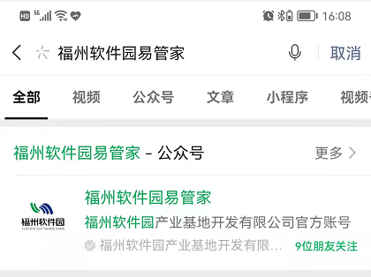

## 2.注册绑定车主手机号码

点击进入菜单“车辆申报”，首次访问需要注册绑定车主手机号码。

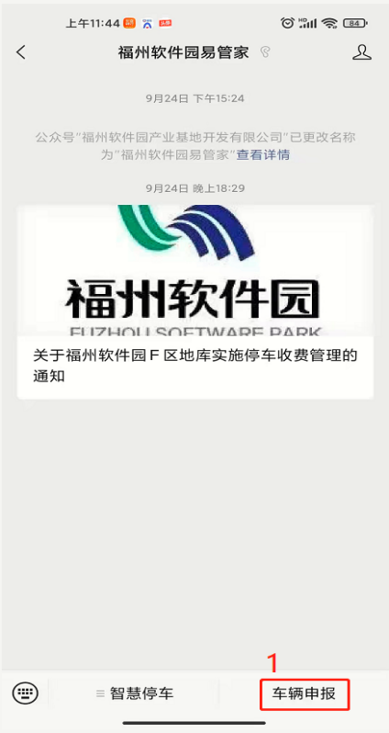 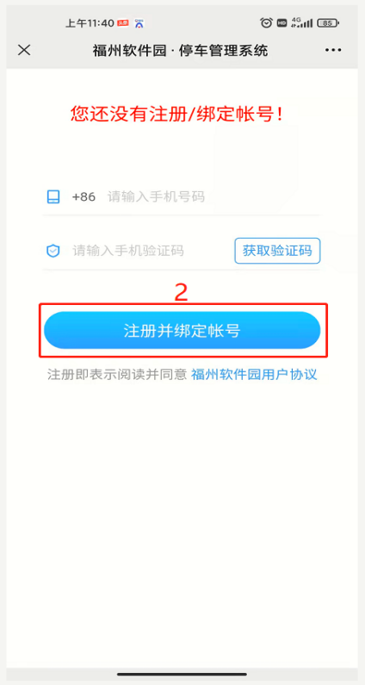

## 3.登记个人车辆信息

进入到车辆管理系统后，进行员工个人车辆绑定。车辆绑定信息包含车牌号、车主姓名、联系电话（默认为绑定的手机号码）、所属企业、所在片区、车辆品牌、车辆型号（选填）、车辆颜色、车辆行驶证正、反面照片、选择车辆是否为车主本人，然后点击绑定车辆提交给企业车辆管理员审核。

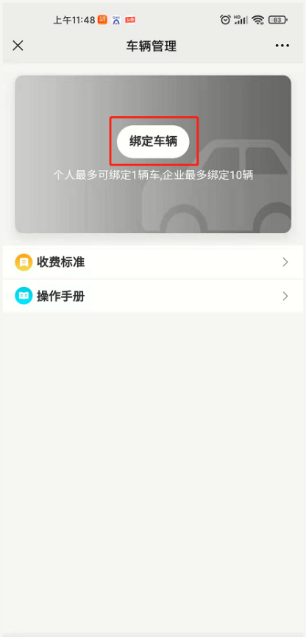 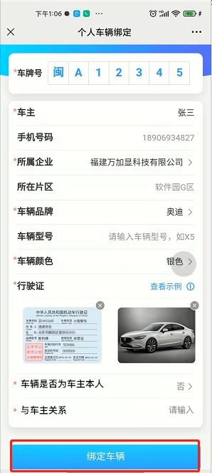 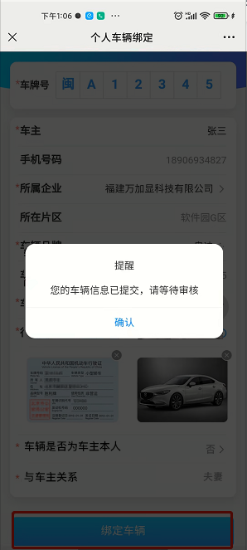

## 4.修改个人车辆信息

待审核的个人车辆信息，如果有填写错误可点击【查看车辆】支持在线编辑修改。

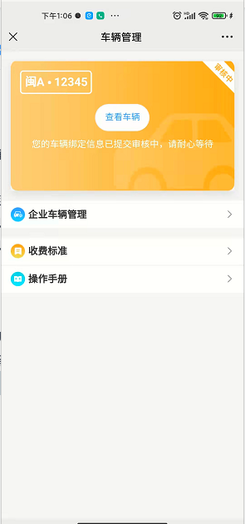 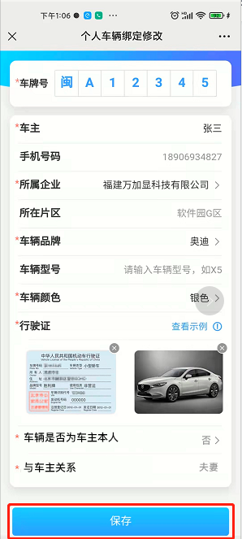

## 5.车辆申报审核结果通知

5.1车辆申报审核结果将短信通知用户

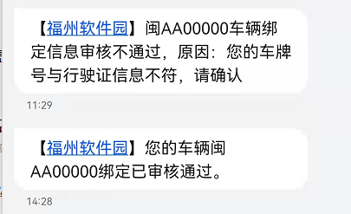

5.2车辆审核不通过，可点击【查看修改】重新提交车辆信息。

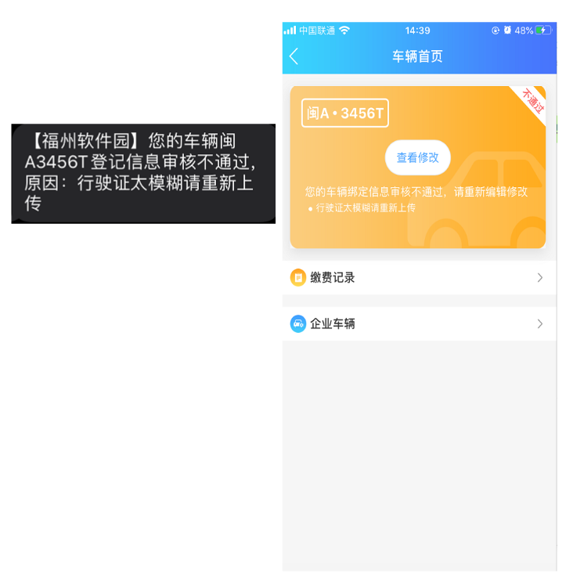

## 6.车辆变更

企业（单位）员工可进行登记车辆的变更，每个月只能变更1次。在我的车辆信息页面，点击【车辆变更】，跳转到车辆变更页面，修改相关的车辆信息，点击【保存】，弹出验证码确认变更框，输入验证码，变更成功。

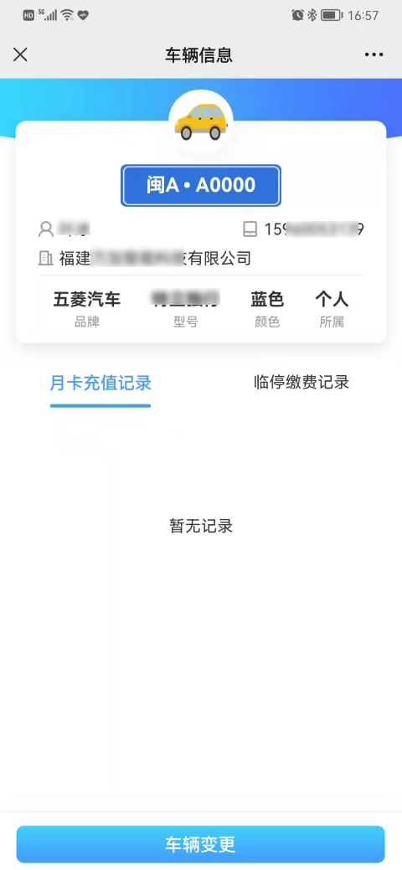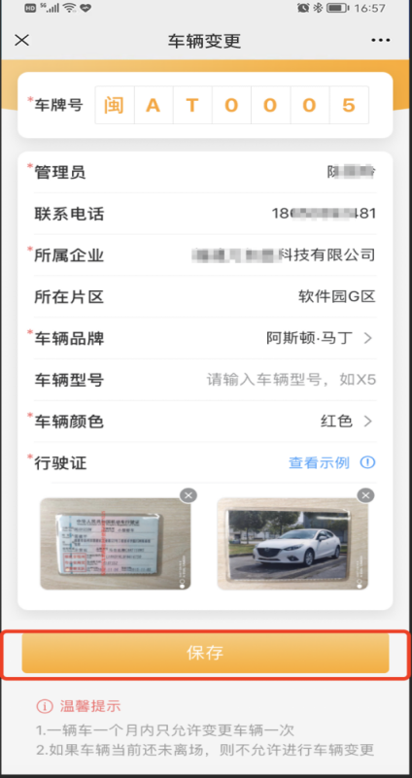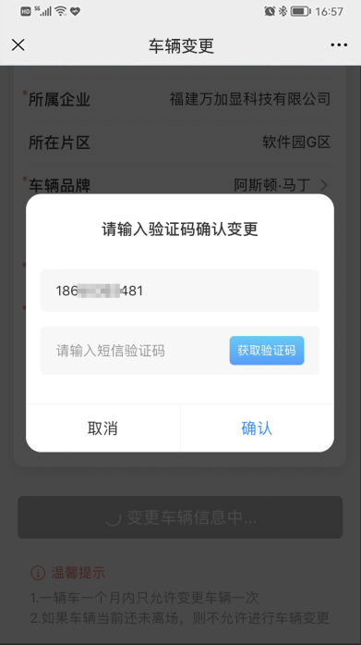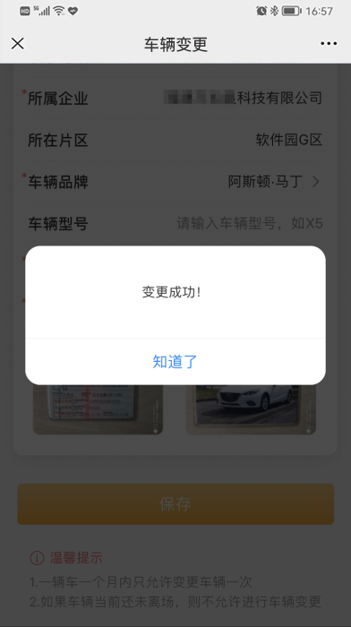

福州软件园智慧停车系统操作流程图

